

TRƯỜNG ĐẠI HỌC NGOẠI NGỮ - TIN HỌC

THÀNH PHỒ HỒ CHÍ MINH

**KHOA CÔNG NGHỆ THÔNG TIN**

**BÀI BÁO CÁO**

**KẾT THÚC HỌC PHẦN HỌC KỲ II**

**NĂM HỌC 2020-2021**

MÔN THI: ĐỒ ÁN 1

CHỦ ĐỀ: QUẢN LÝ BÁN HÀNG ĐIỆN TỬ

Sinh viên thực hiện: Nguyễn Mỹ Uyên MSSV: 18DH110671

Sinh viên thực hiện: Huỳnh Kim Thành MSSV: 18DH110634

Sinh viên thực hiện: Lê Hoàng Phúc MSSV: 18DH110952

Sinh viên thực hiện: Vũ Minh Hiếu MSSV: 18DH110028

Sinh viên thực hiện: Ngô Minh Quân MSSV: 18DH110759

Sinh viên thực hiện: Đỗ Trần Quốc Duy MSSV: 18DH110880

Lớp: PM1802

THÀNH PHỐ HỒ CHÍ MINH, THÁNG 06 NĂM 2021

# LỜI CẢM ƠN

Trước tiên, Nhóm B2 chúng em xin chân thành gửi lời cảm ơn đến cô **Đỗ Đức Bích Ngân** – giảng viên bộ môn “Đồ Án 1” trong Khoa Công Nghệ Thông Tin đã truyền đạt và trang bị cho chúng tôi những kiến thức, kỹ năng cơ bản cần có để hoàn thành đề tài “Quản lý bán hàng điện tử”.

Trong suốt quá trình nghiên cứu đề tài, do kiến thức chuyên ngành còn hạn chế nên các thành viên trong nhóm 1 vẫn còn thiếu sót khi tìm hiểu và trình bày về đề tài. Rất mong nhận được sự quan tâm, góp ý của các thầy cô giảng viên bộ môn để đề tài của nhóm được cải thiện hơn.

Những ý kiến đóng góp của cô, sẽ giúp các thành viên trong nhóm nhận ra được những hạn chế trong đề tài, qua đó có thể rút kinh nghiệm và có thêm được những nguồn tài liệu mới trong quá trình học tập cũng như thực hiện các đồ án sau này. Chúng em Nhóm B2 xin chân thành cảm ơn.

1. Điểm đánh giá:

|  |  |  |  |  |  |  |  |
| --- | --- | --- | --- | --- | --- | --- | --- |
| **Tiêu chí** | **Tỷ lệ** | **Điểm HS-SV1** | **Điểm HS-SV2** | **Điểm HS-SV3** | **Điểm HS-SV4** | **Điểm HS-SV5** | **Điểm HS-SV6** |
| 1. Kỹ năng chuyên môn |  |  |  |  |  |  |  |
| 2. Mức độ hoàn thành đề tài |  |  |  |  |  |  |  |
| 3. Trình bày báo cáo |  |  |  |  |  |  |  |
| 4. Đặt vấn đề rõ ràng, cách giải quyết vấn đề hợp lý |  |  |  |  |  |  |  |
| 5. Tinh thần làm việc theo nhóm |  |  |  |  |  |  |  |
| 6. Tính sáng tạo, Tính mở rộng |  |  |  |  |  |  |  |
| **Tổng** |  |  |  |  |  |  |  |

**Giảng viên**

(Ký và ghi rõ họ tên)

# Bảng Phân Công Việc

|  |  |
| --- | --- |
| **Tên Thành Viên** | **Công Việc** |
| **SV 1**:Nguyễn Mỹ Uyên | - Thiết kế cơ sở dữ liệu cho đồ án, vẽ usecase phía Admin, vẽ sơ đồ Sequence Diagram, hỗ trợ cho báo cáo.  - Chức năng phân quyền cho các nhân viên.  - Chức năng xác nhận đơn hàng.  -  Hỗ trợ các bạn trong quá trình xây dựng đồ án và báo cáo |
| **SV 2**: Huỳnh Kim Thành | - Chức năng đăng nhập, đăng xuất cho Admin, hiển thị tên Admin trên giao diện.  - Chức năng báo cáo thống kê như tổng doanh thu, số lượng người online, khách hàng có tài khoản.  - Làm bố cục cho báo cáo. |
| **SV 3**:Lê Hoàng Phúc | - Thiết kế giao diện Admin và đăng nhập Admin, điều chỉnh giao diện cho phù hợp với đồ án.  - Chức năng hiển thị các hình ảnh.  - Chức năng tìm kiếm theo tên sản phẩm, thương hiệu,… |
| **SV 4**:Vũ Minh Hiếu | -Thiết kế giao diện hompage hiện các sản phẩm theo loại, giỏ hàng mini có thể scroll xem được các sản phẩm mà mình đã bỏ vào.  - Chức năng tìm kiếm theo từ khóa, theo loại, theo thương hiệu hiển thị ở dạng lưới có phân trang.  -Giao diện và chức năng đăng ký (nếu trùng mail sẽ không tạo được), đăng nhập vào cookie.  -Hỗ trợ các bạn trong quá trình xây dựng sản phẩm. |
| **SV 5**:Ngô Minh Quân | -Thiết kế giao diện giỏ hàng hiển thị số lượng giá và tổng tiền các sản phẩm.  -Chức năng của giỏ hàng, cập nhật lại số lượng hoặc xóa sản phẩm khỏi giỏ; khi mua hàng sẽ cập nhật vào cơ sở dữ liệu.  -Hỗ trợ báo cáo sơ đồ luồng,đặc tả phía user |
| **SV 6**: Đỗ Trần Quốc Duy | -Thiết kế giao diện chi tiết sản phẩm, truy vấn qua mã sản phẩm và kiểm tra đăng nhập chưa để thêm vào giỏ hàng, nếu hàng hết sẽ thông báo.  -Chức năng xem tình trạng đơn hàng,xem thông tin và sửa các thông tin trừ email của khách hàng. |

# Phiếu nhận xét

**Mục Lục**

LỜI CẢM ƠN i

Bảng Phân Công Việc iii

Phiếu nhận xét v

Chương 1: Tổng quan về đề tài 1

I. Giới thiệu tổng quan đề tài 1

I.1. Giới thiệu đề tài 1

I.2. Mục tiêu và yêu cầu sử dụng 2

II. Liệt kê các chức năng 2

I.1. Bên User: 2

II.2. Bên Admin: 3

Chương 2: Thiết kế 4

I. Bảng phân rã chức năng 4

I.1. Quản lý shop bán hàng điện tử: 4

I.2. Quản lý mua hàng của khách hàng: 5

II. Liệt kê function và non-function 6

II.1 Function 6

II.2 Non-Function 6

III. Usecase và các sơ đồ liên quan 6

III.1 Usecase 6

III.2 ERD 24

III.3 Sequence Diagram: 27

a) Đăng nhập: 27

b) Xem chi tiết sản phẩm: 28

c) Tìm kiếm sản phẩm: 29

d) Đặt hàng: 30

e) Quản lý loại sản phẩm: 31

f) Quản lý sản phẩm: 32

g) Đăng xuất: 33

III.4 Activity Diagram: 34

a) Đăng nhập: 34

b) Đăng ký tài khoản: 35

c) Tìm kiếm: 36

d) Thêm vào giỏ hàng: 37

e) Quản lý loại sản phẩm: 38

Chương 3: Kỹ thuật thực hiện 39

I. Giới thiệu công nghệ (lịch sử phát triển): 39

II. Đặc điểm của công nghệ sử dụng: 39

Chương 4: Triển khai – Kết quả 40

I. Thiết kế giao diện 40

I.1 Khách Hàng: 40

I.2 ADMIN 42

Chương 5: Đánh giá – hướng phát triển 47

I. Đánh giá: 47

II. Hướng phát triển: 47

III. Hạn chế về đề tài: 47

Chương 6: Kết luận 47

**Mục Lục HÌNH ẢNH**

Hình 1: Sơ đồ use case Admin chính 8

Hình 3: Sơ đồ ERD 24

Hình 4: Sequence Diagram Đăng nhập 27

Hình 5: Sequence Diagram Đăng nhập 28

Hình 6: Sequence Diagram Tìm Kiếm Sản Phẩm 29

Hình 7: Sequence Diagram Đặt Hàng 30

Hình 9: Sequence Diagram Quản Lý Loại Sản Phẩm 31

Hình 10: Sequence Diagram Quản Lý Sản Phẩm 32

Hình 11: Sequence Diagram Đăng Xuất 33

Hình 12: Activity Diagram Khách hàng tiến hành đăng nhập 34

Hình 13: Activity Diagram Khách hàng Đăng Ký Tài Khoản 35

Hình 14: Activity Diagram Khách Hàng Tìm Kiếm Sản Phẩm 36

Hình 16: Activity Diagram Khách Hàng Thực Hiện Thêm Giỏ Hàng 37

Hình 17: Activity Diagram Admin Quản Lý Loại Sản Phẩm 38

Hình 18: Trang đăng ký 40

Hình 19: Trang đăng nhập 40

Hình 20: Trang chủ 41

Hình 21: Trang chi tiết sản phẩm 41

Hình 22: Trang báo cáo thống kê 42

Hình 23: Trang nhà sản xuất 43

Hình 24: Trang loại sản phẩm 43

Hình 25: Trang sản phẩm 44

Hình 26: Trang đơn đặt hàng 44

Hình 27: Trang duyệt hàng 45

Hình 28: Trang phân các loại quyền 45

Hình 29: Trang phân quyền nhân viên 46

ĐỒ án 1: Xây dựng website BÁN ĐỒ ĐIỆN TỬ

# Chương 1: Tổng quan về đề tài

## Giới thiệu tổng quan đề tài

### I.1. Giới thiệu đề tài

Hiện nay, thế giới đang ngày một phát triển, bước vào giai đoạn công nghệ hóa, hiện đại hóa. Vì thế nhu cầu sử dụng thiết bị điện tử, công nghệ của con người cũng ngày một tăng lên. Dựa vào đó, các nhà công nghệ đã nghiên cứu ra các thiết bị để phục vụ nhu cầu của con người. Từ việc sử dụng máy tính cho đến thiết bị di động thông minh, tất cả ra đời nhằm đáp ứng được những nhu cầu cần thiết của con người trong cuộc sống hằng ngày.

Vì vậy mà trong lĩnh vực kinh doanh hiện nay trong việc xây dựng và phát triển các hệ thống cửa hàng thông qua các website, các ứng dụng di động đã thúc đẩy vai trò vô cùng quan trọng. Các hình thức tiêu thụ và quảng bá các sản phẩm thông qua trên internet đang dần trở nên phổ biến.

Từ những việc trên, chúng em quyết định chọn đề tài “Quản lý báng hàng điện tử” – xây dựng thử nghiệm của cửa hàng bán đồ điện tử theo mô hình MVC. Thông qua đó để tìm hiểu, nắm rõ hơn về lĩnh vực thương mại điện tử và các kỹ năng ứng dụng lập trình cho website thương mại điện tử một cách hiệu quả.

### I.2. Mô tả bài toán:

Tên bài toán: “Website bán hàng điện tử”. Đây là một loại hình kinh doanh ảo qua mạng bằng cách xây dựng một trang web bán hàng để mọi người có thể vào đó xem hàng, lựa chọn hàng để mua hàng. Với trang web bán điện thoại trực tuyến, nhà kinh doanh sẽ đưa thông tin của các loại điện thoại lên trang web của mình. Việc đưa thông tin cũng phải theo một trật tự hợp lý. VD như đưa thông tin theo các hãng sản phẩm, … Thông tin được đưa lên bao gồm: tên sản phẩm, cấu hình, hình ảnh, giá cả, …Người quản trị trang web cũng có quyền thêm mới (khi có mặt hàng mới về), sửa đổi thông số của mặt hàng, và xóa đi những mặt hàng không còn hoặc đã lỗi. Mọi sự thay đổi đều được ghi nhận trong cơ sở dữ liệu để đến với người sử dụng. Với khách hàng (guest) thì được xem trang web, xem thông tin về các loại mặt hàng, nhưng không có quyền mua hàng. Để mua hàng, bạn phải đăng ký là thành viên của trang web. Khi đã là thành viên của site, bạn đăng nhập vào site theo tên truy nhập và mật khẩu của mình. Khi đó, bạn có quyền mua hàng. Với các mặt hàng, bạn có quyền chọn mua hàng, đưa nó vào trong giỏ hàng của mình với số lượng các mặt hàng. Bạn cũng có thể xóa đi loại sản phẩm mà mình đã cho vào giỏ hàng của mình. Ở trang này, bạn có thể thanh toán với mọi phương thức. Tức là khi đã chọn xong các loại sản phẩm cần mua, bạn thanh toán bằng cách đưa thông tin về loại thẻ tín dụng của bạn (Visa, Master Card, American Express…) như: mã số thẻ, mã bảo mật, thời hạn của thẻ. Ngoài ra bạn cũng phải đưa các thông tin về địa chỉ giao hàng, số điện thoại của mình để tiện cho việc giao hàng.

### I.3. Mục tiêu và yêu cầu sử dụng

#### I.3.1 Nhu cầu bán hàng gồm:

* Giao diện trang web thân thiện, bắt mắt với người dùng.
* Khi khách hàng có yêu cầu muốn xem thông tin hoặc tra cứu về sản phẩm thì có thể sử dụng chức năng tìm kiếm, để có thể tìm được sản phẩm mà mình mong muốn.

#### I.3.2 Nhu cầu quản lý gồm:

Để có thể xây dựng một cửa hàng một hệ thống bán hàng điện tử có thể quản lý các sản phẩm, quản lý các đơn hàng thì chúng ta cũng cần phải có các kế hoạch hợp lý trong công việc xây dựng một hệ thống.

## Liệt kê các chức năng

Đồ án xây dựng theo dạng ASP.NET MVC.

### II.1. Bên User:

* 1. **Chức năng đăng ký:**

Khi khách hàng chưa sở hữu tài khoản đăng nhập thì khách hàng buộc phải đăng ký thì mới có thể đăng nhập để đặt hàng

* 1. **Chức năng đăng nhập:**

Khi đã có tài khoản thì khách hàng có thể tùy ý đặt các món hàng, xem lại các thông tin mình đã đặt.

* 1. **Thông tin khách hàng:**

Khách hàng còn có thể xem lại các thông tin cá nhân của mình để có thể cập nhật hoặc thay đổi các thông tin như là: tên khách hàng, địa chỉ, số điện thoại và mail.

* 1. **Trang chủ:**

Khi vào trang chủ sẽ hiển thị các sản phẩm, mặt hàng và thương hiệu đang bán chạy và sản phẩm mới.

* 1. **Tìm kiếm:**

Tìm kiếm sẽ giúp cho người dùng tìm kiếm sản phẩm mà mình mong muốn một cách nhanh chóng.

* 1. **Danh Mục:**

Danh mục sản phẩm sẽ hiển thị các loại sản phẩm được phân chia ra theo thứ tự các loại như là laptop, điện thoại, … Không chỉ vậy mà còn giúp cho khách hàng còn có thể dễ dàng kiếm được các sản phẩm một cách nhanh chóng và theo mong muốn của họ.

* 1. **Chi tiết sản phẩm:**

Chi tiết sản phẩm sẽ hiển thị các thông số của máy như là tên, giá tiền, các cấu hình, mô tả và hình ảnh để khách hàng họ có thể lựa chọn trong việc mua sản phẩm.

* 1. **Giỏ hàng:**

Khi khách hàng đã lựa chọn được sản phẩm mà mình mong muốn thì khách hàng có thể bỏ vào giỏ hàng cùng với số lượng sản phẩm phù hợp với nhu cầu, nếu khách hàng đặt nhầm món vào giỏ hay không thích nữa thì khách hàng có thể xóa sản phẩm ra giỏ hàng.

* 1. **Đơn hàng và tình trạng đơn hàng:**

Khi đã hoàn tất thủ tục đặt hàng thì đơn hàng được duyệt sẽ chuyển trạng thái xác nhận hoặc là hủy. Nếu được xác nhận thì sẽ chuyển sang các trạng thái khác như là: đang xác nhận, đang vận chuyển và hoàn thành.

* 1. **Đánh giá sản phẩm:**

Khách hàng có thể bình luận, đánh giá cảm nhận của mình về sản phẩm trong chi tiết sản phẩm và cho sao sản phẩm từ 1-5 dựa trên mức độ hài lòng để cho nhân viên bán hàng, các khách hàng khác thấy được cảm nhận của mình về sản phẩm

### II.2. Bên Admin:

1. **Quản lý sản phẩm**

Admin có quyền được xem các danh sách sản phẩm, chi tiết sản phẩm của mình để có thể dễ dàng kiểm soát các sản phẩm mà mình bán.

1. **Quản lý thể loại sản phẩm**

Admin có thể quản lý các loại sản phẩm mà mình bán bằng cách xem các danh sách danh mục sản phẩm, chi tiết danh mục.

1. **Quản lý hãng sản phẩm**

Admin quản lý các nhà cung cấp của mình để có thể biết mình lấy hàng sản phẩm từ nhà cung cấp nào từ các danh sách nhà cung cấp. chi tiết nhà cung cấp.

1. **Quản lý khách hàng:**

Trong đây Admin được phép xem danh sách các tài khoản khách hàng, xem chi tiết và chỉnh sửa các tài khoản khách hàng.

1. **Phân quyền:**

Admin có thể tiến hành chức năng phân quyền cho các nhân viên có các chức vụ khác nhau làm các công việc khác nhau như là quản lý đơn hàng, quản lý sản phẩm, ...

1. **Quản lý đơn hàng:**

Quản lý các đơn hàng chưa xác nhận và đã xác nhận nếu đơn hàng đó chưa xác nhận thì nhân viên sẽ tiến hành duyệt đi các đơn hàng đó hoặc hủy đi đơn hàng nếu như sản phẩm bị lỗi. Ngược lại khách hàng cũng có thể hủy đơn hàng.

1. **Xem báo cáo thống kê:**

Báo cáo theo số người đang online. tổng doanh thu của cửa hàng, số lượng truy cập vào hệ thống và khách hàng có tài khoản.

# Chương 2: Thiết kế

## Bảng phân rã chức năng

### I.1. Quản lý shop bán hàng điện tử:

**Quản Lý Bán Hàng Điện Tử**

**Quản lý nhập hàng**

Xem tình trạng đơn hàng vận chuyển không thành công

Thống kê số đơn đặt hàng

Thống kê số lượng sản phẩm

Cập nhật tình trạng đơn hàng

Xem chi tiết đơn hàng

Duyệt vận chuyển đơn hàng

Cập nhật sản phẩm

Phân quyền

**Quản lý khách hàng và nhân viên**

Xem tình trạng đơn hàng vận chuyển thành công

Xem thông tin đơn hàng

Cập nhật hóa đơn

**Báo cáo thống kê**

**Quản lý bán hàng**

Cập nhật quyền

Cập nhật thông tin

Thêm thông tin

Xem danh sách

Hủy đơn hàng

Xem danh mục sản phẩm

Cập nhật tình trạng sản phẩm

### I.2. Quản lý mua hàng của khách hàng:

**Quản lý mua hàng của khách hàng**

**Tài khoản**

Tư vấn khách hàng

Tìm kiếm sản phẩm

Xem đơn hàng và tình trạng đơn hàng

**Tương tác hệ thống ( chưa đăng nhập )**

Feedback

Hủy đơn hàng

Xem danh mục

Đăng nhập

Đăng ký

Cập nhật thông tin

Quên mật khẩu

Đăng xuất

Thêm giỏ hàng

Kiểm tra đăng nhập

Xem chi tiết sản phẩm

**Mua hàng**

Thanh toán

Cập nhật giỏ hàng

## Liệt kê function và non-function

### II.1 Function

* Đăng ký, đăng nhập phân quyền đăng nhập vào hệ thống
* Phân quyền quản trị
* Quản lý Khách Hàng
* Quản lý loại sản phẩm
* Cập nhật thông tin sản phẩm
* Quản lý sản phẩm
* Quản lý đơn hàng
* Tra cứu sản phẩm
* Báo cáo thống kê

### II.2 Non-Function

* Bảo mật hệ thống tài khoản khách, admin
* Giao diện người dùng (danh sách loại sản phẩm, tìm kiếm,...)
* ~~Thông báo số lượng sản phẩm khi hết hàng~~
* Hiển thị số lượng sản phẩm tồn trong giỏ hàng
* Độ nhất quán dễ dàng chuyển giữa các form màn hình khách hàng

## Usecase và các sơ đồ liên quan

### III.1 Usecase

Đặc tả các chức năng của ứng dụng (Mô hình Use case)

#### III.1.a Sơ đồ Usecase

##### Sơ đồ Usecase Tổng quát

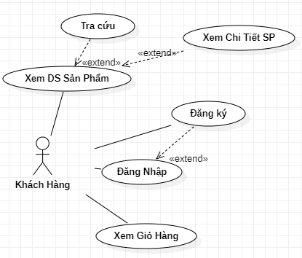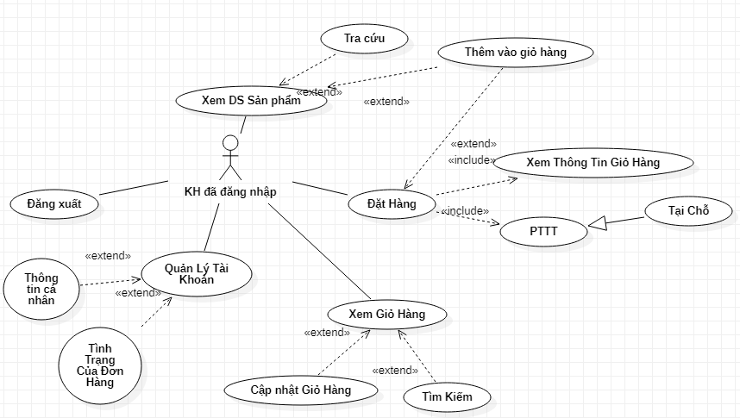

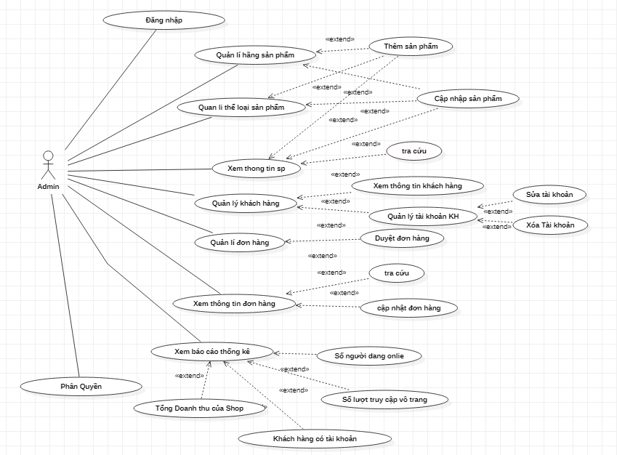

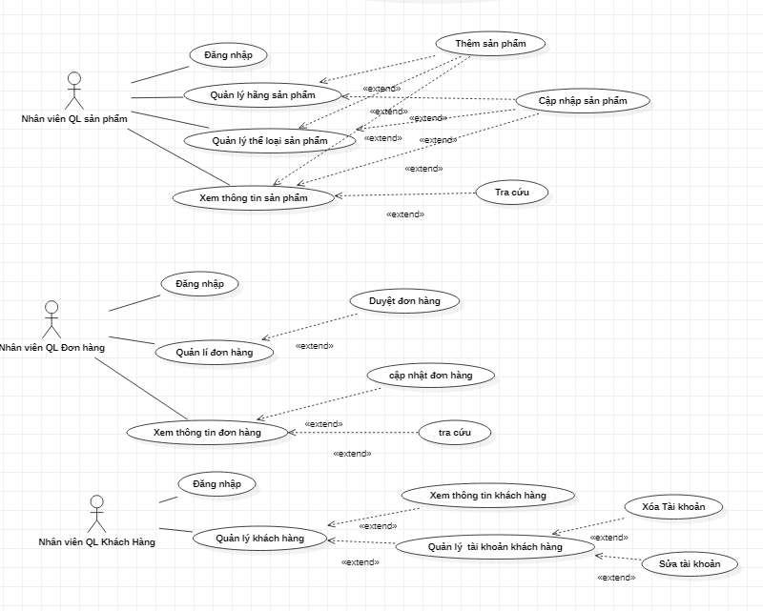

##### Sơ đồ Usecase Admin chính

Sơ đồ usecase Admin cho biết cách thức hoạt động và quản lý các sản phẩm, loại sản phẩm, xem danh sách khách hàng. Không chỉ vậy còn có thể tùy chỉnh và phân quyền cho quản trị nhân viên, quyền hạn truy cập của nhân viên.

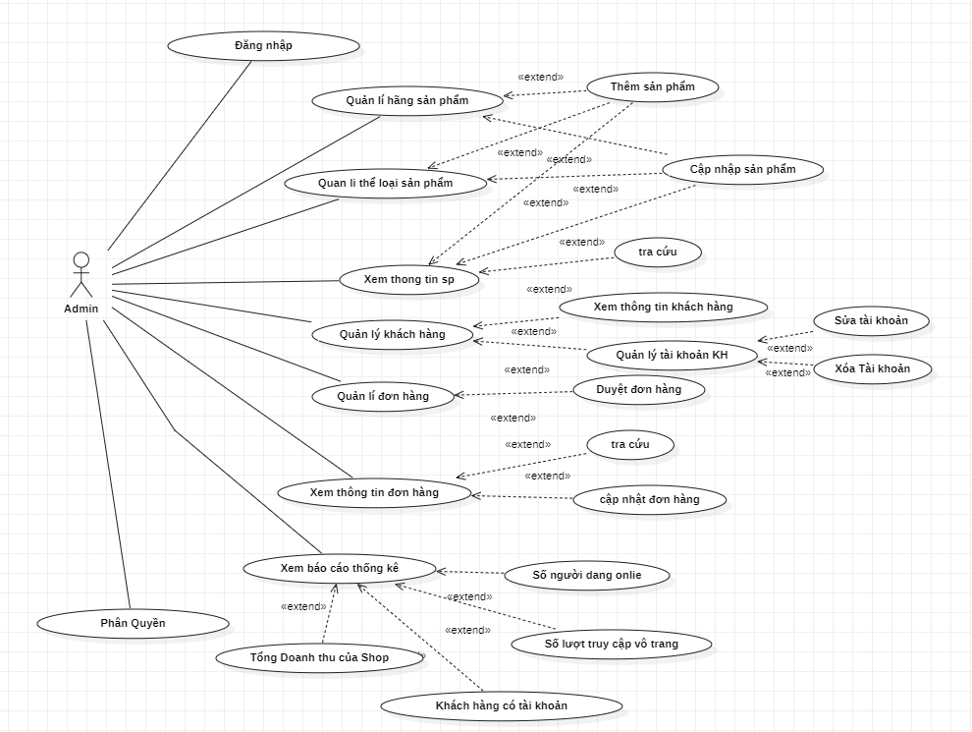

Hình 1: Sơ đồ use case Admin chính

##### Sơ đồ Usecase Nhân viên QL Sản phẩm

Sơ đồ usecase Admin QL Sản phẩm cho biết cách thức hoạt động và quản lý các sản phẩm, loại sản phẩm, hãng sản phẩm. Không chỉ vậy còn có thể tùy chỉnh thêm sản phẩm, cập nhật sản phẩm và tra cứu

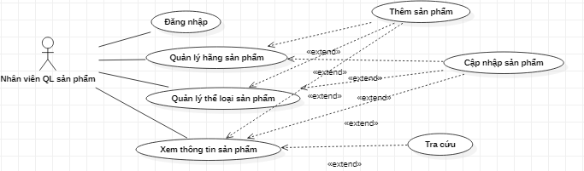

Hình 2: Sơ đồ use case Nhân viên QL sản phẩm

##### Sơ đồ Usecase Nhân viên QL Đơn Hàng

Sơ đồ usecase Admin QL Đơn hàng cho biết cách thức hoạt động và quản lý các đơn hàng và thông tin đơn hàng. Về quản lý đơn hàng, Admin có thể duyệt đơn hàng của khách hàng. Xem thông tin đơn hàng, Admin có thể cập nhạt đơn hàng và tra cứu.

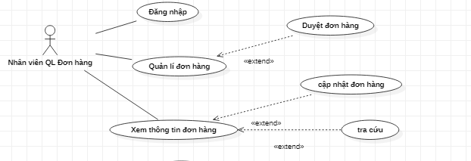

Hình 3: Sơ đồ use case Nhân viên QL đơn hàng

##### Sơ đồ Usecase Nhân viên QL Khách hàng

Sơ đồ usecase Admin QL Khách hàng cho biết cách thức hoạt động và quản lý khách hàng và tài khoản khách hàng. Về quản lý khách hàng, Admin xem thông tin khách hàng. Quản lý tài khoản khách hàng, Admin có thể xóa và sửa tài khoản.

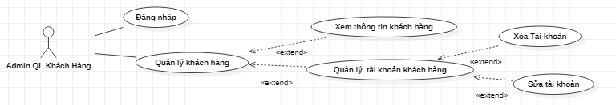

Hình 4: Sơ đồ use case Nhân Viên QL đơn hàng

##### Sơ đồ Usecase Khách hàng

Sơ đồ usecase khách hàng cho biết khách hàng có thể có thể xem danh mục sản phẩm, chi tiết sản phẩm, tìm kiếm sản phẩm. Đăng ký để tạo tài khoản đăng nhập, sau khi đăng nhập mới có thể đặt hàng

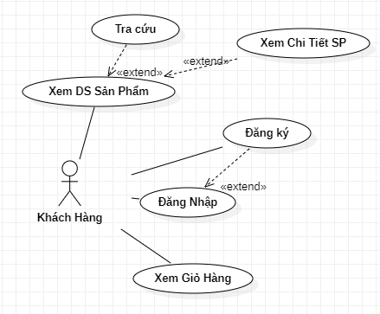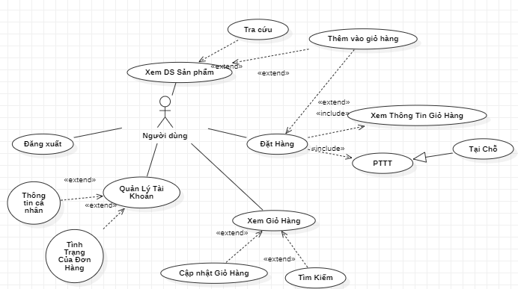

Hình 5: Sơ đồ use case khách hàng

#### III.1.b Đặc tả các chức năng của ứng dụng(mô tả actor , mô tả usecase , đặc tả chức năng chính)

##### Mô tả Actor

|  |  |  |
| --- | --- | --- |
| **#** | **Tên Actor** | **Mô tả** |
| 1 | Admin | Người quản trị hệ thống sẽ cập nhật, quản lí và phân quyền cho Nhân viên .  Quản lý hàng hóa sẽ thêm / xóa / sửa thông tin các hàng hóa, cập nhật tình trạng hàng.  Quản lý đơn hàng: quản lý xác nhận đơn hàng, tình trạng đơn hàng, báo cáo thống kê, tra cứu, cập nhật đơn hàng, tra cứu  Quản lý khách hàng: xem thông tin khách hàng, Quản lý tài khoản khách hàng xóa/sửa tài khoản.  Xem báo cáo thống kế sẽ thống kê số người đang online, số lượt truy cập trang, tổng doanh thu của shop, khách hàng có tài khoản  Phân Quyền sẽ phân quyền cho các nhân viên khác. |
| 2 | Nhân viên QL đơn hàng | Quản lý đơn hàng: quản lý xác nhận đơn hàng, tình trạng đơn hàng, báo cáo thống kê, tra cứu, cập nhật đơn hàng, tra cứu |
| 3 | Nhân viên QL Sản phẩm | Quản lý hàng hóa sẽ thêm / xóa / sửa thông tin các hàng hóa, cập nhật tình trạng hàng. |
| 4 | Nhân viên QL Khách hàng | Quản lý khách hàng: xem thông tin khách hàng, Quản lý tài khoản khách hàng xóa/sửa tài khoản. |
| 5 | Khách Hàng | Khách hàng có thể tùy ý xem các sản phẩm mà mình muốn nhưng không cần phải đăng nhập, chỉ đăng nhập khi cần đặt hàng và nếu chưa có tài khoản thì buộc khách hàng phải đăng ký tài khoản thì mới có thể đăng nhập và tiến hành quá trình đặt hàng  .Không chỉ vậy cũng như là đưa ra các bình luận đánh giá về món hàng mình đã mua. |

##### Mô tả Usecase

###### ADMIN

|  |  |  |  |
| --- | --- | --- | --- |
| **#** | **Code** | **Name** | **Brief Description** |
| 1 | UC1 | Đăng nhập | Cho phép quản trị viên đăng nhập vào tài khoản. |
| 2 | UC2 | Quản lý hãng sản phẩm | Cho phép quản trị viên quản lý hãng sản phẩm. |
| 3 | UC3 | Quản lý thể loại sản phẩm | Cho phép quản trị viên quản lý thể loại sản phẩm. |
| 4 | UC4 | Thêm sản phẩm | Cho phép quản trị viên thêm sản phẩm vào danh sách sản phẩm |
| 5 | UC5 | Cập nhật sản phẩm | Cho phép quản trị viên cập nhật lại các thông tin chi tiết sản phẩm. |
| 6 | UC6 | Xem thông tin sản phẩm | Cho phép quản trị viên xem các thông tin chi tiết sản phẩm.. |
| 7 | UC7 | Tra cứu | Cho phép quản trị viên tra cứu sản phẩm.. |
| 8 | UC8 | Quản lý khách hàng | Cho phép quản trị viên quản lý khách hàng sản phẩm. |
| 9 | UC9 | Xem thông tin khách hàng | Cho phép quản trị viên xem thông tin khách hàng |
| 10 | UC10 | Quản lý tài khoản khách hàng | Cho phép quản trị viên quản lý tài khoản khách hàng |
| 11 | UC11 | Sửa tài khoản | Cho phép quản trị viên quản lý sửa tài khoản khách hàng. |
| 13 | UC13 | Xóa tài khoản | Cho phép quản trị viên quản lý xóa tài khoản khách hàng. |
| 14 | UC14 | Cập nhật tình trạng đơn hàng chưa xác nhận | Ở bước này thì có thể hủy đơn hàng |
| 15 | UC15 | Xem danh sách đơn hàng hoàn thành ( đã giao ) | Cho phép nhân viên xem danh sách đơn hàng hoàn thành ( đã giao ) |
| 16 | UC16 | Thống kê | Admin có thể thống kê doanh thu. |

###### Khách Hàng

|  |  |  |  |
| --- | --- | --- | --- |
| **#** | **Code** | **Name** | **Brief Description** |
| 1 | UC01 | Đăng nhập | Cho phép khách hàng truy cập vào hệ thống. Khách hàng phải nhập đầy đủ thông tin tài khoản bao gồm tài khoản và mật khẩu. Nếu tài khoản tồn tại và xác thực đúng sẽ chuyển đến trang chủ website. Nếu thông tin nhập thiếu hoặc không đúng hoặc không tồn tại tài khoản thì không thể tiến hành đăng nhập. |
| 2 | UC02 | Đăng ký | Cho phép khách hàng tạo tài khoản mới trên hệ thống. Khách hàng phải nhập đầy đủ các thông tin cần thiết mà hệ thống đưa ra. Hệ thống sẽ kiểm tra tính xác thực của thông tin khách hàng nhập vào. |
| 3 | UC03 | Xem danh mục sản phẩm | Cho phép khách hàng xem thông tin sản phẩm theo loại, hệ thống sẽ hiển thị thông tin cơ bản của sản phẩm |
| 4 | UC04 | Xem chi tiết sản phẩm | Cho phép khách hàng xem chi tiết sản phẩm : tên, giá tiền, các cấu hình, mô tả, hình ảnh và bình luận sản phẩm. |
| 5 | UC05 | Tìm kiếm sản phẩm | Cho phép khách hàng tìm kiếm sản phẩm theo tên từ khóa nếu không có nó sẽ không tìm ra |
| 6 | UC06 | Giỏ hàng | Cho phép khách hàng xem các sản phẩm trong giỏ hàng đã chọn. Khách hàng có thể điều chỉnh giỏ hàng của mình bằng cách thêm/ xóa/ sửa giỏ hàng của mình. |
| 7 | UC07 | Đặt hàng | Khi khách hàng đã đăng nhập thành công thì khách hàng được quyền đặt hàng và nhập các thông tin cần thiết để có thể hỗ trợ cửa hàng giao đến đúng đến người dùng. |
| 8 | UC8 | Đơn hàng | Cho phép khách hàng xem danh sách đơn hàng đã mua cũng như là đang mua. |
| 9 | UC9 | Cập nhật thông tin | Cho phép khách hàng có thể chỉnh sửa thông tin cá nhân. |
| 10 | UC10 | Đăng xuất | Cho phép Khách hàng đăng xuất khỏi hệ thống. |

#### III.1.c Đặc tả các chức năng chính

##### Admin

|  |  |
| --- | --- |
| **Tên UserCase** | **Xem danh sách nhân viên** |
| Tóm tắt | Admin có thể xem danh sách nhân viên để quản lý các nhân viên quản trị khác có trong hệ thống. |
| Tác nhân | Admin |
| Usecase liên quan | Thêm, xóa, cập nhật . Phân quyền nhân viên quản trị. |
| Dòng sự kiện chính | Admin vào trang web để xem những nhân viên có trong hệ thống. |
| Dòng sự kiện phụ |  |
| Điều kiện tiên quyết | Admin phải truy cập vào website quản lý USER |
| Hậu điều kiện | Hiện ra danh sách các nhân viên. |

|  |  |
| --- | --- |
| **Tên UserCase** | **Thêm, xóa, cập nhật nhân viên** |
| Tóm tắt | Admin xem danh sách nhân viên quản trị và có thể thêm, cập nhật, xóa các nhân viên. |
| Tác nhân | Admin |
| Usecase liên quan | Xem danh sách nhân viên |
| Dòng sự kiện chính | Admin vào website quản lý để xem những nhân viên có trong hệ thống.  Khi cần thêm 1 nhân viên thì admin nhập thông tin của nhân viên đó và bấm nút thêm.  Khi xóa một nhân viên thì admin chỉ cần bấm nút xóa bên cạnh nhân viên đó.  Khi cập nhật nhân viên thì bấm vào cập nhật rồi điền thông tin cần được cập nhật của nhân viên đó. |
| Dòng sự kiện phụ |  |
| Điều kiện tiên quyết | Admin phải truy cập vào website quản lý USERS. |
| Hậu điều kiện | Hiện ra danh sách các nhân viên. |

|  |  |
| --- | --- |
| **Tên UserCase** | **Phân quyền nhân viên** |
| Tóm tắt | Admin xem danh sách nhân viên và có thể phân quyền lúc thêm nhân viên. Cập nhật quyền của nhân viên trong danh sách nhân viên. |
| Tác nhân | Admin |
| Usecase liên quan | Xem danh sách nhân viên , thêm nhân viên , cập nhật nhân viên |
| Dòng sự kiện chính | Admin vào website quản lý để xem những nhân viên có trong hệ thống.  Khi cần sửa quyền của 1 nhân viên thì admin chọn quyền mới cho nhân viên đó và bấm nút sửa.  Lúc thêm nhân viên mới admin cần phải cho nhân viên đó quyền trong hệ thống thì mới có thể thêm mới nhân viên được |
| Dòng sự kiện phụ |  |
| Điều kiện tiên quyết | Admin phải truy cập vào website quản lý |
| Hậu điều kiện | Hiện ra danh sách các nhân viên. |

|  |  |
| --- | --- |
| **Tên UserCase** | **Xem danh sách sản phẩm** |
| Tóm tắt | Nhân viên xem danh sách sản phẩm để quản lý những sản phẩm có trong cửa hàng |
| Tác nhân | Admin |
| Usecase liên quan | Thêm, sửa, xóa sản phẩm , tình trạng sản phẩm |
| Dòng sự kiện chính | Admin vào trang web để xem những sản phẩm có trong cửa hàng. |
| Dòng sự kiện phụ |  |
| Điều kiện tiên quyết | Admin phải truy cập vào trang website quản lý bán hàng |
| Hậu điều kiện | Hiện ra danh sách các sản phẩm. |

|  |  |
| --- | --- |
| **Tên UserCase** | **Thêm, sửa, xóa các sản phẩm , tình trạng sản phẩm** |
| Tóm tắt | Admin xem danh sách sản phẩm và có thể thêm, cập nhật, xóa các sản phẩm. Cập nhật hoặc thêm tình trạng sản phẩm |
| Tác nhân | Admin |
| Usecase liên quan | Xem danh sách sản phẩm |
| Dòng sự kiện chính | Admin vào website để xem những sản phẩm có trong cửa hàng.  Khi cần thêm 1 sản phẩm thì nhân viên nhập thông tin của sản phẩm đó kèm với số lượng (tình trạng của sản phẩm) và bấm nút thêm.  Khi xóa một sản phẩm thì nhân viên chỉ cần bấm nút xóa bên cạnh sản phẩm đó.  Khi cập nhật sản phẩm thì điền thông tin cần được cập nhật của sản phẩm đó kèm với số lượng (tình trạng của sản phẩm) rồi bấm vào cập nhật . |
| Dòng sự kiện phụ |  |
| Điều kiện tiên quyết | Admin phải truy cập vào website quản lý |
| Hậu điều kiện | Hiện ra danh sách các sản phẩm. |

|  |  |
| --- | --- |
| **Tên UserCase** | **Xem danh sách khách hàng** |
| Tóm tắt | Nhân viên xem danh sách khách hàng để quản lý những khách hàng có trong hệ thống |
| Tác nhân | Admin |
| Usecase liên quan |  |
| Dòng sự kiện chính | Nhân viên vào trang web để xem những khách hàng có trong hệ thống. |
| Dòng sự kiện phụ |  |
| Điều kiện tiên quyết | Nhân viên phải truy cập vào trang website quản lý |
| Hậu điều kiện | Hiện ra danh sách các khách hàng. |

|  |  |
| --- | --- |
| **Tên UserCase** | **Xem danh sách đơn hàng chưa xác nhận** |
| Tóm tắt | Nhân viên xem danh sách đơn hàng chưa xác nhận để quản lý. Cập nhật và xác nhận đơn hàng cho khách |
| Tác nhân | Admin |
| Usecase liên quan | Cập nhật đơn hàng , Xác nhận đơn hàng |
| Dòng sự kiện chính | Nhân viên vào website để xem những đơn hàng chưa xác nhận. |
| Dòng sự kiện phụ |  |
| Điều kiện tiên quyết | Nhân viên phải truy cập vào website quản lý |
| Hậu điều kiện | Hiện ra danh sách các đơn hàng chưa xác nhận. |

|  |  |
| --- | --- |
| **Tên UserCase** | **Xem danh sách đơn hàng đã xác nhận – đang vận chuyển** |
| Tóm tắt | Nhân viên xem danh sách đơn hàng đã xác nhận – đang vận chuyển để quản lý. Cập nhật đơn hàng cho khách |
| Tác nhân | Admin |
| Usecase liên quan | Cập nhật đơn hàng |
| Dòng sự kiện chính | Nhân viên vào website để xem những đơn hàng đã xác nhận – đang vận chuyển. |
| Dòng sự kiện phụ |  |
| Điều kiện tiên quyết | Nhân viên phải truy cập vào website quản lý |
| Hậu điều kiện | Hiện ra danh sách các đơn hàng đã xác nhận – đang vận chuyển. |

|  |  |
| --- | --- |
| **Tên UserCase** | **Xác nhận đơn hàng** |
| Tóm tắt | Nhân viên cần phải xác nhận đơn hàng của khách sau khi kiểm tra sơ lược về thông tin đơn hàng. Để đơn hàng có thể chuyển qua các bước khác |
| Tác nhân | Admin |
| Usecase liên quan | Xem danh sách đơn hàng chưa xác nhận |
| Dòng sự kiện chính | Nhân viên vào website để xem những đơn hàng chưa xác nhận.  Sau khi kiểm tra sơ lược về thông tin đơn hàng nhân viên bán hàng cần phải xác nhận đơn hàng Để đơn hàng có thể chuyển qua các bước khác |
| Dòng sự kiện phụ |  |
| Điều kiện tiên quyết | Nhân Viên Bán Hàng phải truy cập vào website quản lý |
| Hậu điều kiện | Hiện ra thông báo đã xác nhận đơn hàng.  Đơn hàng chuyển qua bước đã xác nhận |

|  |  |
| --- | --- |
| **Tên UserCase** | **Cập nhật đơn hàng** |
| Tóm tắt | Nhân viên có thể hủy đơn hàng  Cập nhật đơn hàng để đơn hàng qua các mốc tiếp theo |
| Tác nhân | Admin |
| Usecase liên quan | Xem danh sách đơn hàng chưa xác nhận , đã xác nhận – đang vận chuyển . |
| Dòng sự kiện chính | Nhân viên bán hàng có thể hủy đơn hàng nếu khách có yêu cầu và đơn hàng đang ở bước chưa xác nhận.  Sau khi nhận được thông tin đơn hàng đã giao cho khách và đã nhận tiền ( trực tiếp ) thì tiến hành cập nhật đơn hàng để cho đơn hàng có thể đến mốc hoàn thành |
| Dòng sự kiện phụ |  |
| Điều kiện tiên quyết | Nhân viên phải truy cập vào website quản lý |
| Hậu điều kiện | Hiện ra thông báo đã cập nhật đơn hàng.  Đơn hàng chuyển qua bước tiếp theo.  Hiện ra thông báo đã hủy đơn hàng  Đơn hàng đã hủy . |

##### Khách Hàng

|  |  |
| --- | --- |
| **Tên UserCase** | **Đăng ký** |
| Tóm tắt | Khách hàng nếu muốn đăng nhập vào website nếu chưa có tài khoản thì phải đăng ký tài khoản |
| Tác nhân | Khách Hàng |
| Usecase liên quan | Đăng nhập |
| Dòng sự kiện chính | Khi chưa có tài khoản khách hàng có thể đăng ký tài khoản.  Nếu có tài khoản rồi khách hàng có thể đăng nhập |
| Dòng sự kiện phụ |  |
| Điều kiện tiên quyết | Khách Hàng phải truy cập vào website |
| Hậu điều kiện | Khách hàng có một tài khoản để đăng nhập vào website. |

|  |  |
| --- | --- |
| **Tên UserCase** | **Xem sản phẩm** |
| Tóm tắt | Khách hàng có thể xem chi tiết sản phẩm trước khi đặt hàng |
| Tác nhân | Khách Hàng |
| Usecase liên quan | Đặt hàng |
| Dòng sự kiện chính | Khách hàng vào website có thể xem chi tiết sản phẩm. |
| Dòng sự kiện phụ |  |
| Điều kiện tiên quyết | Khách Hàng phải truy cập vào website |
| Hậu điều kiện | Hiện ra chi tiết sản phẩm cho khách hàng |

|  |  |
| --- | --- |
| **Tên UserCase** | **Đăng nhập** |
| Tóm tắt | Khách hàng muốn tiến hành đặt hàng bắt buộc phải đăng nhập vào tài khoản.  Ngoài ra khách hàng có thể xem đơn hàng đã mua và tình trạng đơn hàng đang mua |
| Tác nhân | Khách Hàng |
| Usecase liên quan | Đặt hàng , Đơn hàng , Đăng nhập |
| Dòng sự kiện chính | Khi chọn được món hàng ưng ý thì khách hàng cần phải đăng nhập để đặt hàng  Khi bấm đặt hàng, hệ thống sẽ kiếm tra đăng nhập , nếu chưa đăng nhập thì khách buộc phải nhập tài khoản . Nếu đã đăng nhập thì sẽ chuyển qua bước điền thông tin cá nhân  Ngoài ra sau khi đăng nhập thì khách hàng có thể xem được đơn hàng đã và đang mua  Cũng như là xem tình trạng của đơn hàng |
| Dòng sự kiện phụ | Ở bước 1 nếu không đăng nhập thì không cho đặt hàng |
| Điều kiện tiên quyết | Khách Hàng phải truy cập vào website |
| Hậu điều kiện | Đăng nhập vào hệ thống để đặt hàng  Đăng nhập vào hệ thống để xem đơn hàng và tình trạng đơn hàng đang mua |

|  |  |
| --- | --- |
| **Tên UserCase** | **Đặt hàng** |
| Tóm tắt | Sau khi tiến hành xem sản phẩm và thêm vào giỏ hàng khách hàng có thể đặt hàng. |
| Tác nhân | Khách Hàng |
| Usecase liên quan | Đăng ký , Đăng nhập , Xem sản phẩm. |
| Dòng sự kiện chính | Khi chọn được món hàng ưng ý thì khách hàng cần phải đăng nhập để đặt hàng  Khi bấm đặt hàng, hệ thống sẽ kiếm tra đăng nhập, nếu chưa đăng nhập thì khách buộc phải nhập tài khoản . Nếu đã đăng nhập thì sẽ chuyển qua bước điền thông tin cá nhân |
| Dòng sự kiện phụ | Kiểm tra đăng nhập , kiểm tra hàng trong giỏ |
| Điều kiện tiên quyết | Phải có hàng trong giỏ hàng  Phải đăng nhập  Phải vào website |
| Hậu điều kiện | Chuyển qua điền thông tin cá nhân |

|  |  |
| --- | --- |
| **Tên UserCase** | Xem giỏ hàng |
| Tóm tắt | Sau khi ấn them vào giỏ hàng thì giỏ hàng sẽ cập nhật số lượng đã thêm |
| Tác nhân | Khách hàng |
| Usecase liên quan | Đăng nhập ,giỏ hàng |
| Dòng sự kiện chính | Khách có thể xem được giỏ hàng của mình có thể chỉnh sửa só lượng sản phẩm hoặc xóa sản phẩm đó khỏi giỏ hàng  Ngoài ra sau khi đăng nhập thì khách hàng có thể xem được đơn hàng đã và đang mua  Cũng như là xem tình trạng của đơn hàng |
| Dòng sự kiện phụ | Thông tin tình trạng sẽ thay đổi theo các mốc |
| Điều kiện tiên quyết | Khách Hàng phải đăng nhập |
| Hậu điều kiện | Thông tin tình trạng sẽ thay đổi theo các mốc |

|  |  |
| --- | --- |
| **Tên UserCase** | Đơn hàng |
| Tóm tắt | Sau khi đặt hàng thì tạo đơn hàng cho khách hàng và nhân viên có thể dễ dàng quản lý đơn hàng |
| Tác nhân | Khách hàng |
| Usecase liên quan | Đăng nhập |
| Dòng sự kiện chính | Khách có thể hủy nếu đơn hàng chưa xác nhận  Ngoài ra sau khi đăng nhập thì khách hàng có thể xem được đơn hàng đã và đang mua  Cũng như là xem tình trạng của đơn hàng |
| Dòng sự kiện phụ | Thông tin tình trạng sẽ thay đổi theo các mốc |
| Điều kiện tiên quyết | Khách Hàng phải đăng nhập |
| Hậu điều kiện | Thông tin tình trạng sẽ thay đổi theo các mốc |

### III.2 ERD

#### III.2.a Sơ đồ Erd:

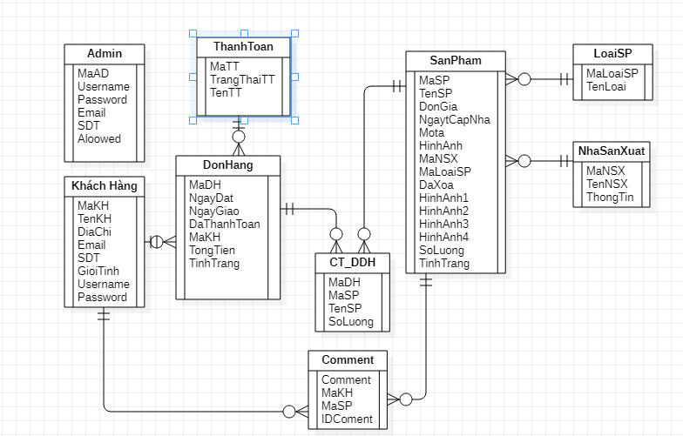

Hình 3: Sơ đồ ERD

#### III.2.b Quan hệ các bảng và chi tiết database

##### Bảng Sản Phẩm:

* **Gồm: MaSP, TenSP, HinhAnh, MaLoaiSP, MaNSX, DonGia, Mota, NgayCapNhat, SoLuong, TinhTrang, HinhAnh1, HinhAnh2, HinhAnh3, HinhAnh4.**
* MaSP: Mã của sản phẩm.
* TenSP: Tên của sản phẩm.
* DonGia: Giá tiền của 1 sản phẩm.
* NgayCapNhat: Là ngày sản phẩm được bán.
* MoTa: Mô tả sản phẩm.
* MaLoaiSP: Mã Loại Sản Phẩm.
* MaNSX: Mã nhà sản xuất.
* SoLuong: Số lượng còn.
* TinhTrang: Mới hoặc cũ.
* HinhAnh: Hình ảnh
* HinhAnh1: Hình ảnh1
* HinhAnh2: Hình ảnh2
* HinhAnh3: Hình ảnh3
* HinhAnh4: Hình ảnh4

##### Quan hệ của bảng SanPham:

* Bảng SanPham có quan hệ một nhiều với bảng LoaiSP
* Bảng SanPham có quan hệ một nhiều với bảng Comment
* Bảng SanPham có quan hệ một nhiều với bảng CT_DH
* 1 sản phẩm sẽ có 1 loại sản phẩm
* 1 sản phẩm sẽ có 1 nhà sản xuất
* 1 sản phẩm sẽ có nhiều comment
* 1 sản phẩm sẽ có 1 CT_DH

##### Bảng LoaiSP:

* **Gồm có : MaLoaiSP, TenSP**
* MaLoaiSP: Mã của loại sản phẩm,
* TênLoaiSP: tên của loại

##### Quan hệ của bảng LoaiSP:

* Bảng LoaiSP có quan hệ một nhiều với bảng SanPham
* 1 loại sẽ có nhiều sản phẩm

##### Bảng NhaSanXuat:

* **Gồm có: MaNSX, TenNSX**
* MaNSX: Mã của thương Hiệu
* TenNSX: tên của Thương Hiệu

##### Quan hệ của bảng NhaSanXuat:

* Bảng NhaSanXuat có quan hệ một nhiều với bảng SanPham
* 1 thương hiệu sẽ có nhiều sản phẩm

##### Bảng KhachHang:

* **Gồm có: MaKH, Username, Password, TenKH, email, SDT**
* MaKH: Mã của khách hàng,
* Username: tên đăng nhập của khách hàng,
* Password: mật khẩu đăng nhập của khách hàng,
* TenKH: tên của khách hàng,
* email: email của khách hàng,

##### Quan hệ của bảng KhachHang:

* Bảng KhachHang có quan hệ một nhiều với bảng Comment,
* Bảng KhachHang có quan hệ một nhiều với bảng DonHang,
* 1 Khách Hàng sẽ có nhiều comment
* 1 khách hàng sẽ có nhiều đơn hàng

##### Bảng DonHang:

* **Gồm có: MaDH, TenKH, NgayDat, NgayGiao, ThanhToan, TinhTrang, MaKH,DiaChi,SDT**
* MaDH: id của đơn hàng,
* TenKH: tên của người nhận hàng,
* DiaChi: địa chỉ của người nhận hàng,
* ThanhToan: tổng tiền của đơn hàng,
* TrangThai: trạng thái của đơn hàng đó (1 - Chưa xác nhận, 2 - Đã xác nhận, 3 - Hoàn thành, 4 - Hủy đơn hàng),
* MaKH: id của khách hàng,

##### Quan hệ của bảng DonHang:

* Bảng DonHang có quan hệ một nhiều với bảng CT_DH,
* TenKH, DiaChi, SDT có thể được tùy chọn phụ thuộc vào người nhận hàng
* 1 đơn hàng sẽ có nhiều chi tiết đơn hàng
* 1 người có thể đặt nhiều đơn hàng

##### Bảng Detail_Order:

* **Gồm có: _id, price_product, name_product, count, size, id_order, id_product**
* + _id: id của chi tiết đơn hàng,
* price_product: giá của sản phẩm,
* name_product: tên của sản phẩm,
* count: số lượng của sản phẩm,
* size: kích thước của sản phẩm,
* id_order: id của đơn hàng,
* id_product: id của sản phẩm,

##### Quan hệ của bảng CT_DH:

* bảng CT_DH sẽ có quan hệ một một với bảng SanPham
* bảng CT_DH sẽ có quan hệ một nhiều với bảng DonHang
* 1 CT_DH sẽ có 1 Sản phẩm
* Nhiều CT_DH sẽ thuộc 1 Đơn Hàng

##### Bảng Comment:

* **Gồm có: IDComment, comment,MaKH, MaSP**
* IDComment: id của bình luận,
* comment: nội dung của đánh giá,
* id_user: id của khách hàng mà đánh giá,
* id_product: id của sản phẩm đánh giá,

##### Quan hệ của bảng Comment:

* Bảng comment sẽ có quan hệ một nhiều với bảng SanPham
* Bảng comment sẽ có quan hệ một nhiều với bảng KhachHang
* Nhiều comment sẽ thuộc 1 KhachHang
* Nhiều comment sẽ thuộc 1 SanPham

### III.3 Sequence Diagram:

1. Đăng nhập:

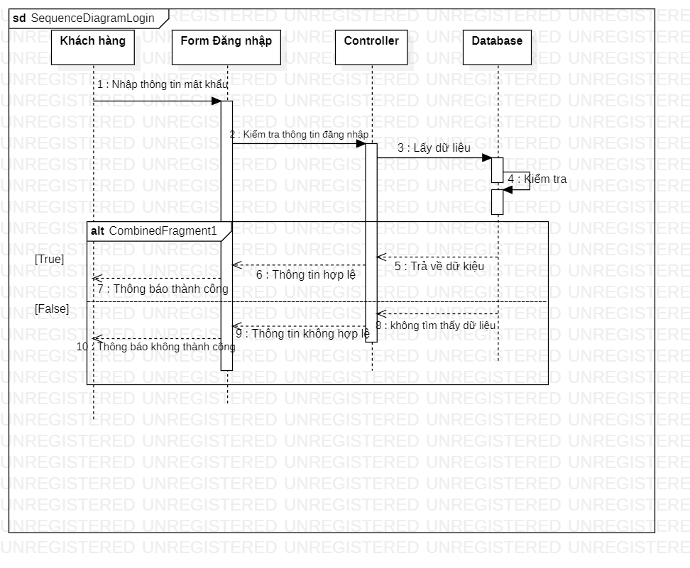

Hình 4: Sequence Diagram Đăng nhập

1. Xem chi tiết sản phẩm:

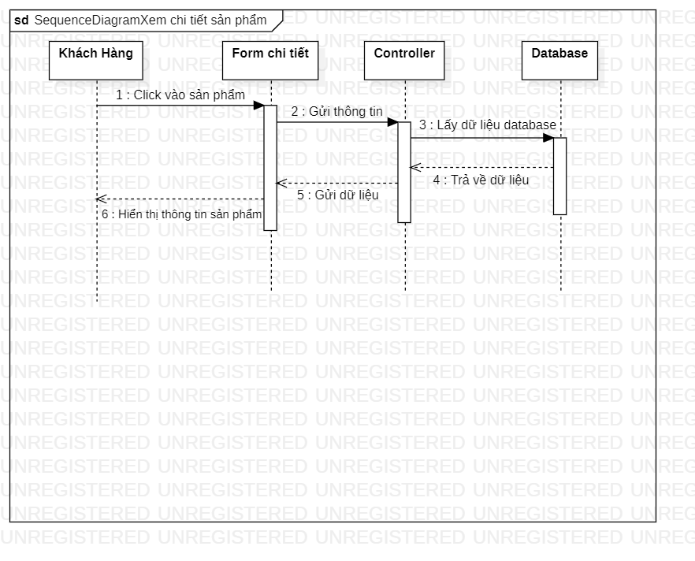

Hình 5: Sequence Diagram Đăng nhập

1. Tìm kiếm sản phẩm:

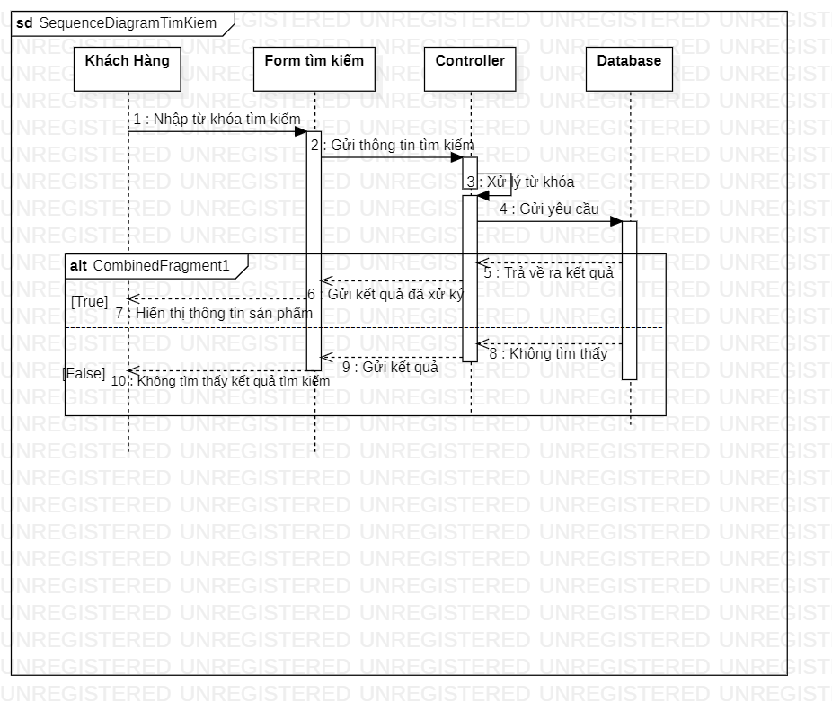

Hình 6: Sequence Diagram Tìm Kiếm Sản Phẩm

1. Đặt hàng:

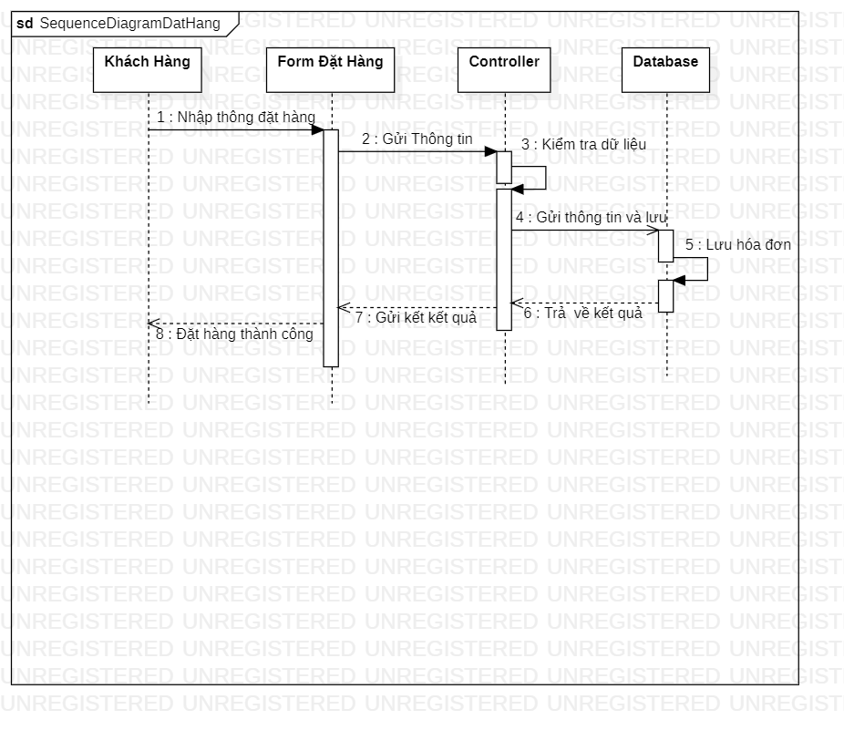

Hình 7: Sequence Diagram Đặt Hàng

1. Quản lý loại sản phẩm:

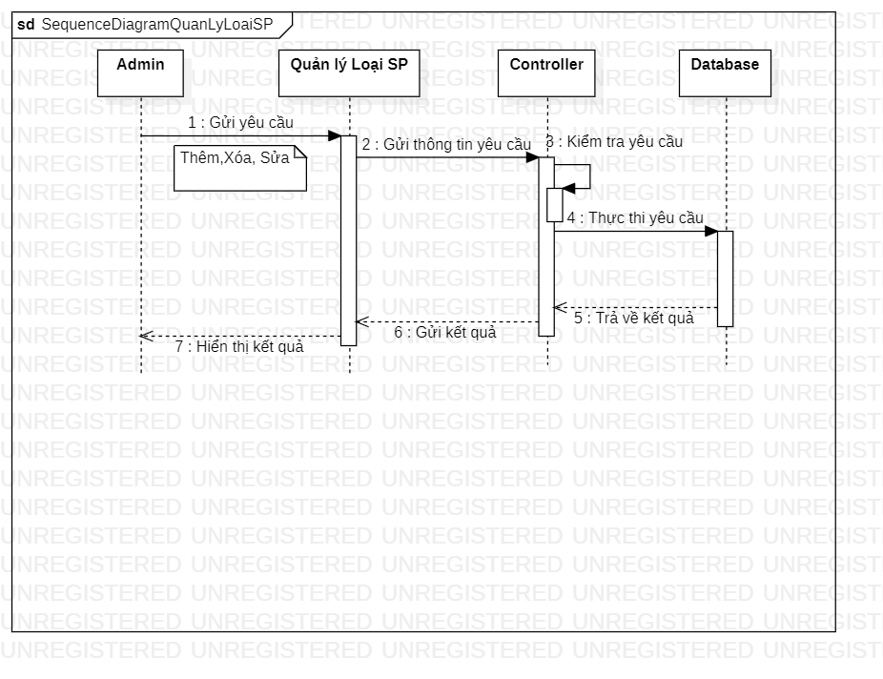

Hình 9: Sequence Diagram Quản Lý Loại Sản Phẩm

1. Quản lý sản phẩm:

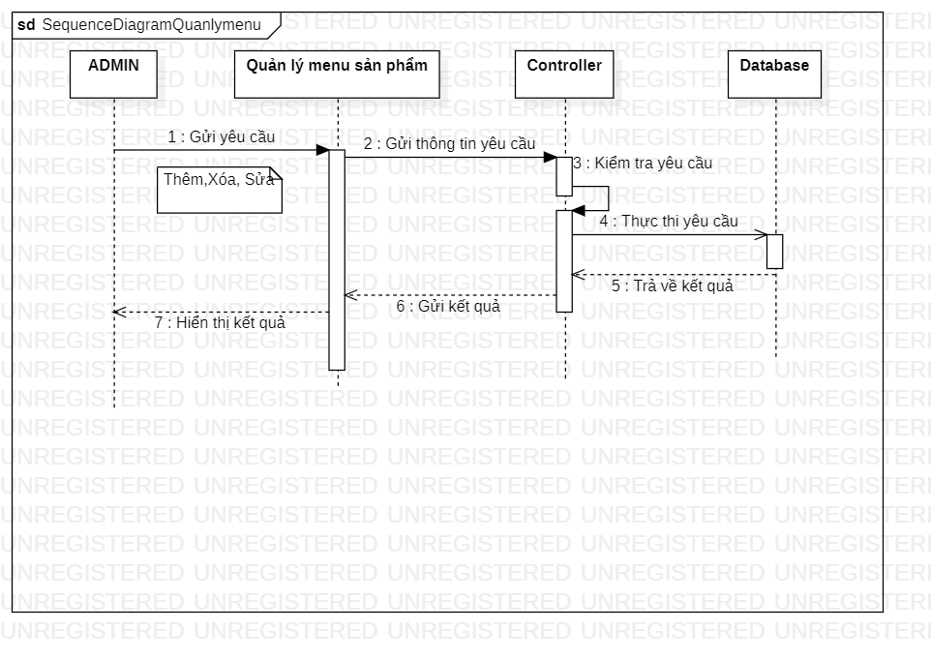

Hình 10: Sequence Diagram Quản Lý Sản Phẩm

1. Đăng xuất:

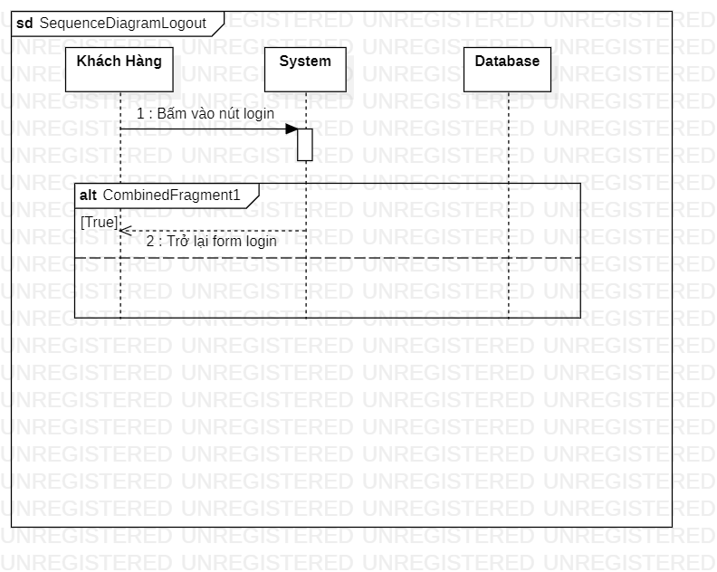

Hình 11: Sequence Diagram Đăng Xuất

### III.4 Activity Diagram:

* + - * 1. Đăng nhập:

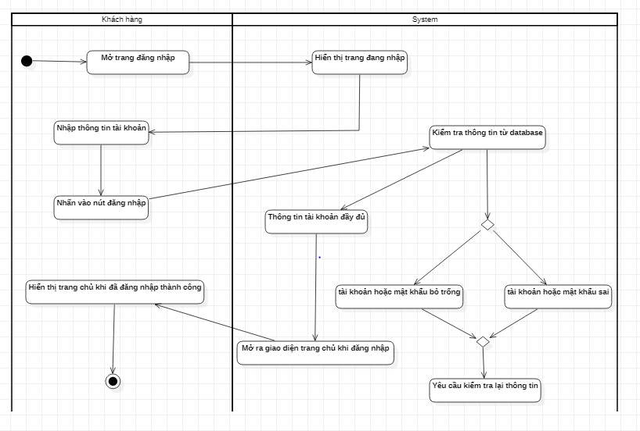

Hình 12: Activity Diagram Khách hàng tiến hành đăng nhập

* + - * 1. Đăng ký tài khoản:

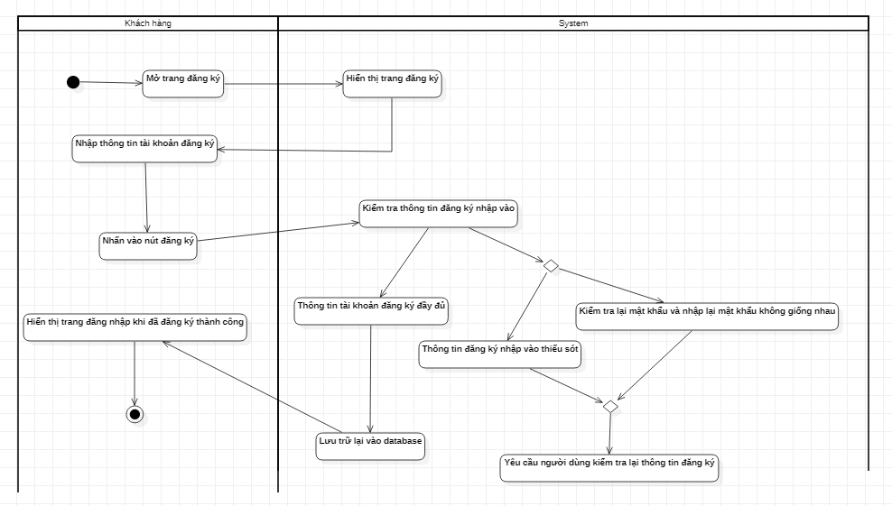

Hình 13: Activity Diagram Khách hàng Đăng Ký Tài Khoản

* + - * 1. Tìm kiếm:

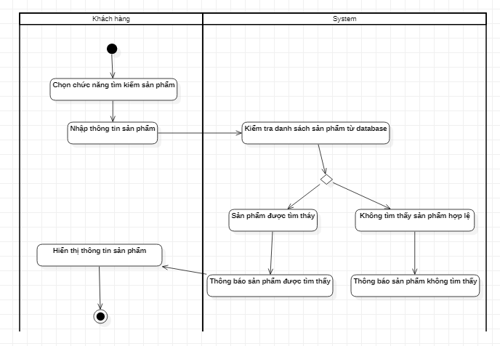

Hình 14: Activity Diagram Khách Hàng Tìm Kiếm Sản Phẩm

* + - * 1. Thêm vào giỏ hàng:

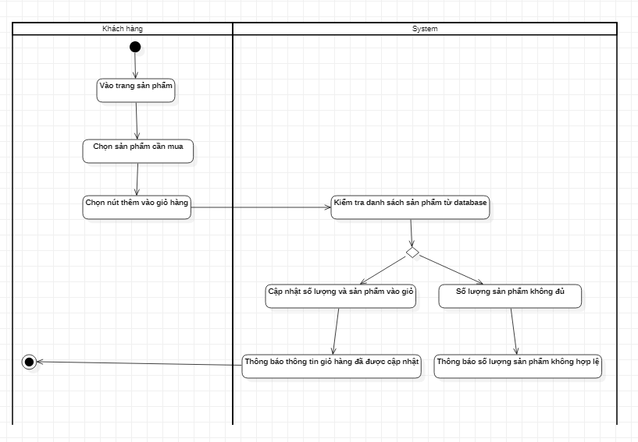

Hình 16: Activity Diagram Khách Hàng Thực Hiện Thêm Giỏ Hàng

* + - * 1. Quản lý loại sản phẩm:

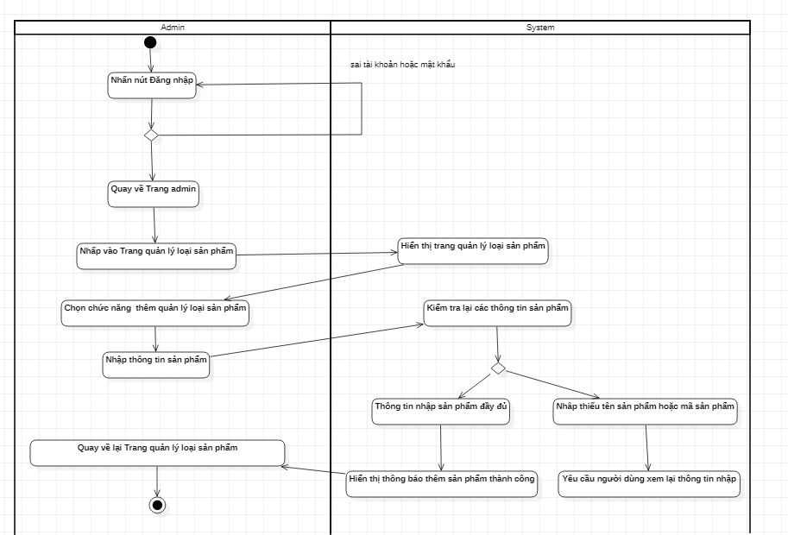

Hình 17: Activity Diagram Admin Quản Lý Loại Sản Phẩm

# Chương 3: Kỹ thuật thực hiện

## Giới thiệu công nghệ (lịch sử phát triển):

**ASP.NET MVC**

**ASP.NET MVC** là một framework web được phát triển bởi Microsoft, thực thi mô hình MVC (model–view–controller). ASP.NET MVC là 1 phần mềm mã mở, tách rời với thành phần độc quyền ASP.NET Web Forms. ASP.NET MVC đang nổi lên là phương pháp phát triển web mạnh nhất và phổ biến nhất trên nền ASP.NET hiện nay.

Trong các phiên bản sau của **ASP.NET**, ASP.NET MVC, ASP.NET Web API, và ASP.NET Web Pages (nền tảng chỉ dùng trang Razor) sẽ được trộn chung vào MVC 6.

**Sự tương tác giữa Model, View, Controller trong MVC** định nghĩa ứng dụng web với 3 tầng logic:

* **Model (tầng business – business layer):**  giúp lưu trữ dữ liệu của ứng dụng và trạng thái của nó. Nó là một cơ sở dữ liệu hoặc cũng có thể chỉ là một tập tin XML.
* **View (tầng hiển thị – display layer):** được coi là một giao diện người dùng được sử dụng bởi khách truy cập trang web của bạn để nhìn thấy các dữ liệu.
* **Controller (điều khiển đầu vào – input control):** chịu trách nhiệm xử lý các tương tác của người dùng với trang web. Nó được sử dụng để xác định loại view nào cần phải được hiển thị. Controller cũng được sử dụng cho mục đích giao tiếp với model.

## Đặc điểm của công nghệ sử dụng:

**Một số lợi ích khi sử dụng ASP .NET MVC:**

* **SoC -** Separation of Concern (phân tách mối bận tâm): cung cấp sự phân tách rất rõ gàng giữa model, logic nghiệp vụ, giao diện người dùng và dữ liệu.
* **Control**: được cung cấp một bộ control rất mạnh mẽ trên JavaScript, HTML và CSS so với các control được cung cấp bởi một số hình thức truyền thống trên web.
* **Gọn nhẹ**: Framework này không sử dụng View State, hỗ trợ bạn trong việc làm giảm băng thông của các request rất nhiều.
* **Tích hợp**: Khi bạn tích hợp MVC với jQuery, bạn có thể viết code của mình chạy trong các trình duyệt web.
* **API Services**: Một lợi thế lớn khác đó là việc rendered bởi MVC giúp bổ sung thêm các API web services.

# Chương 4: Triển khai – Kết quả

## Thiết kế giao diện

### I.1 Khách Hàng:

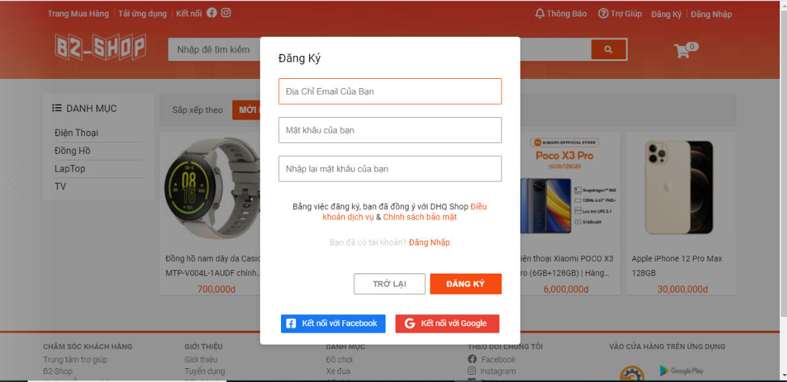

Hình 18: Trang đăng ký

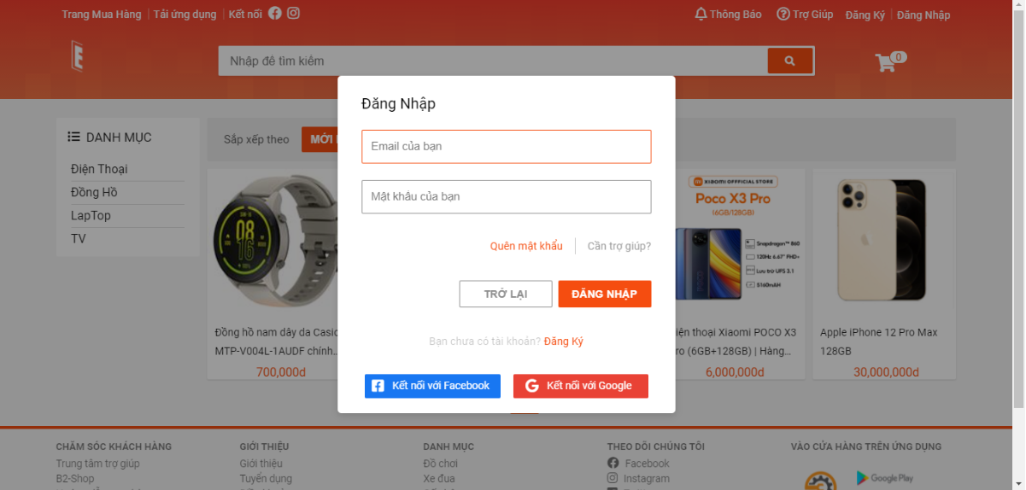

Hình 19: Trang đăng nhập

Khi muốn mua hàng thì buộc người dùng khách hàng phải tiến hành một trong hai trang trên đó chính là hai chức năng đăng nhập và đăng ký, khi người dùng chưa có tài khoản thì buộc khách hàng phải tiến hành đăng ký và sau đó đăng nhập để thực hiện các thao tác mua hàng, đặt hàng vào giỏ.

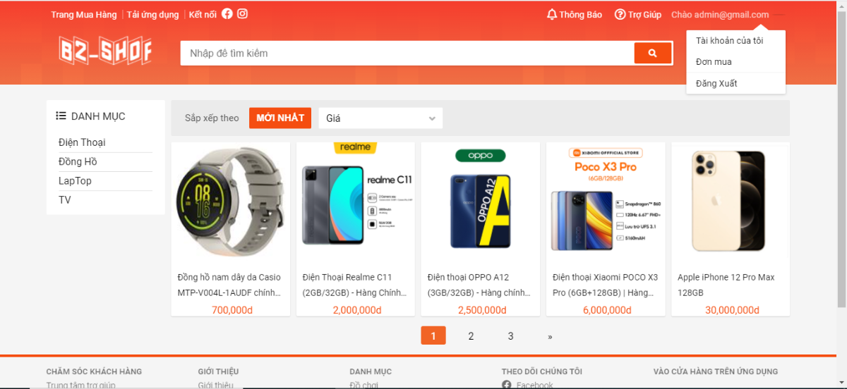

Hình 20: Trang chủ

Khi ở trang chủ ta có thể xem được các sản phẩm của shop, có thể xem các loại sản phẩm và thương hiệu mà shop bán, ngoài ra còn có chức năng tìm kiếm sản phẩm theo từ khóa phân trang.

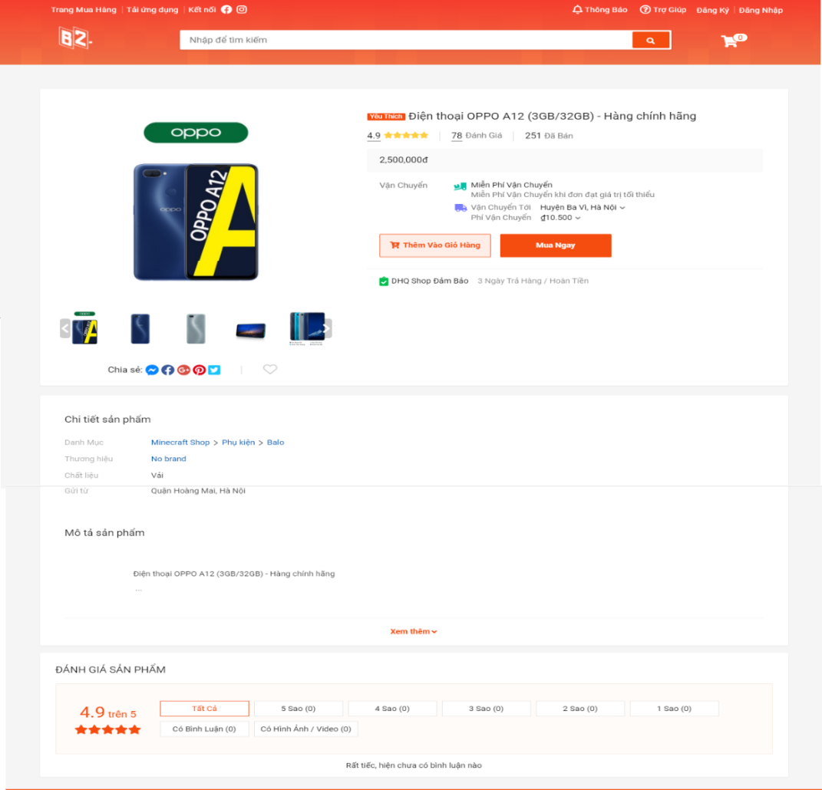

Hình 21: Trang chi tiết sản phẩm

Đây là trang chi tiết sản phẩm trang này khi chưa đăng nhập thì khách hàng không được phép thêm sản phẩm vào giỏ hàng Khi ấn vào xem thêm ta có thể xem thêm được mô tả Khi rê chuột các ảnh ta có thể xem được hình ảnh cụ thể của sản phẩm

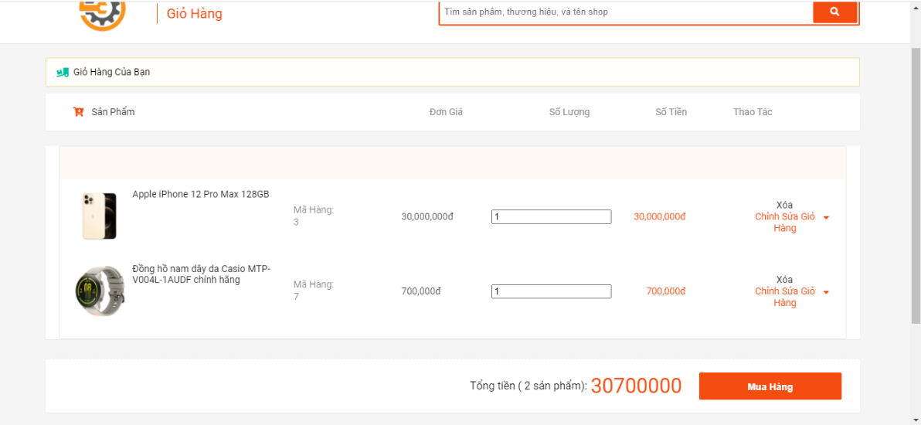

**Đây là hình ảnh các sản phẩm có trong giỏ hàng có thể chỉnh sửa số lượng và xóa**

**nếu không muốn mua. Khi chưa đăng nhập click vào giỏ hàng thì hiển thị giỏ hàng trống ấn mua ngay để quay về trang chủ.**

### I.2 ADMIN

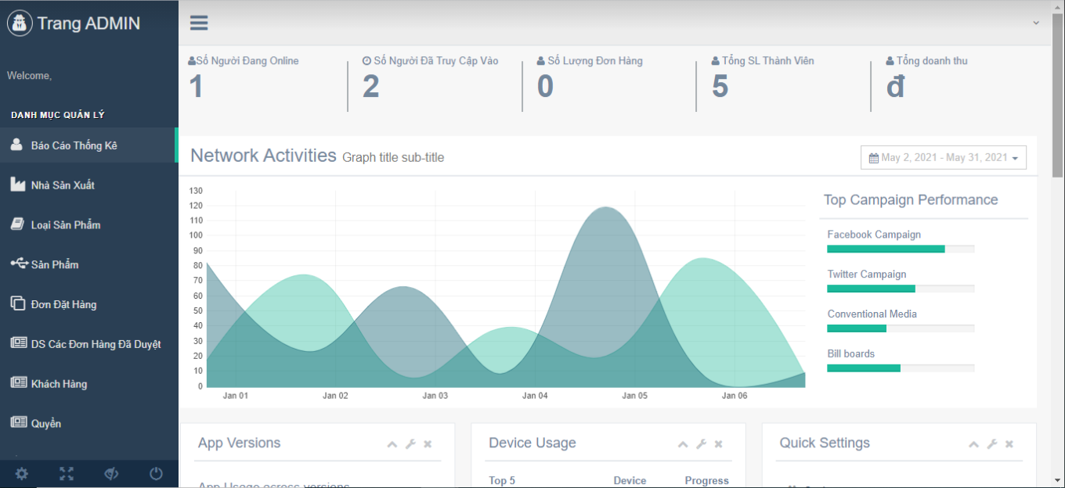

Hình 22: Trang báo cáo thống kê

Trang báo cáo thống kê của admin: thống kê số người đang online, thống kê số lượt truy cập, thống kê số lượng tài khoản, thống kê doanh thu của shop.

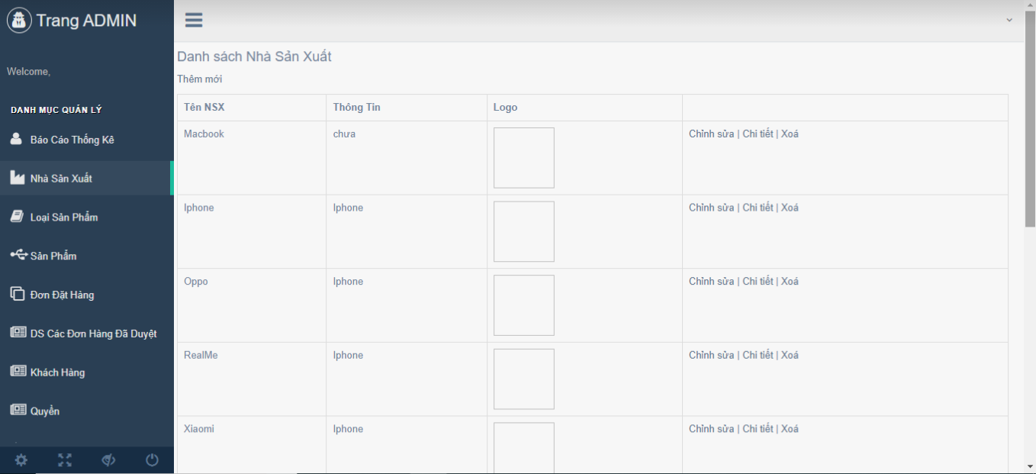

Hình 23: Trang nhà sản xuất

Trang nhà sản xuất sẽ thêm, cập nhật, xóa các thông tin nhà sản xuất.

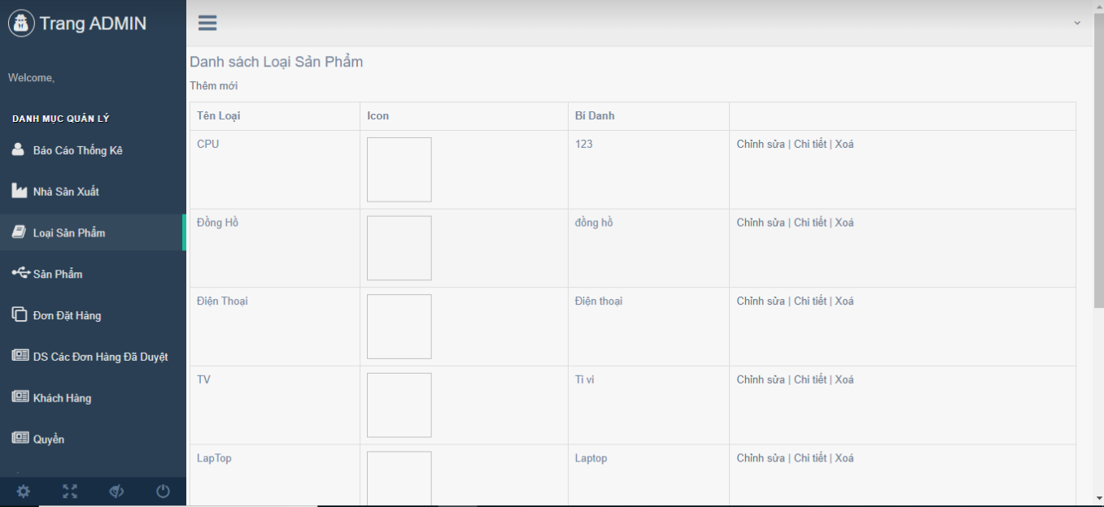

Hình 24: Trang loại sản phẩm

Trang loại sản phẩm được sử dụng để phân chia các loại sản phẩm chính và sẽ thêm, cập nhật, xóa các loại sản phẩm.

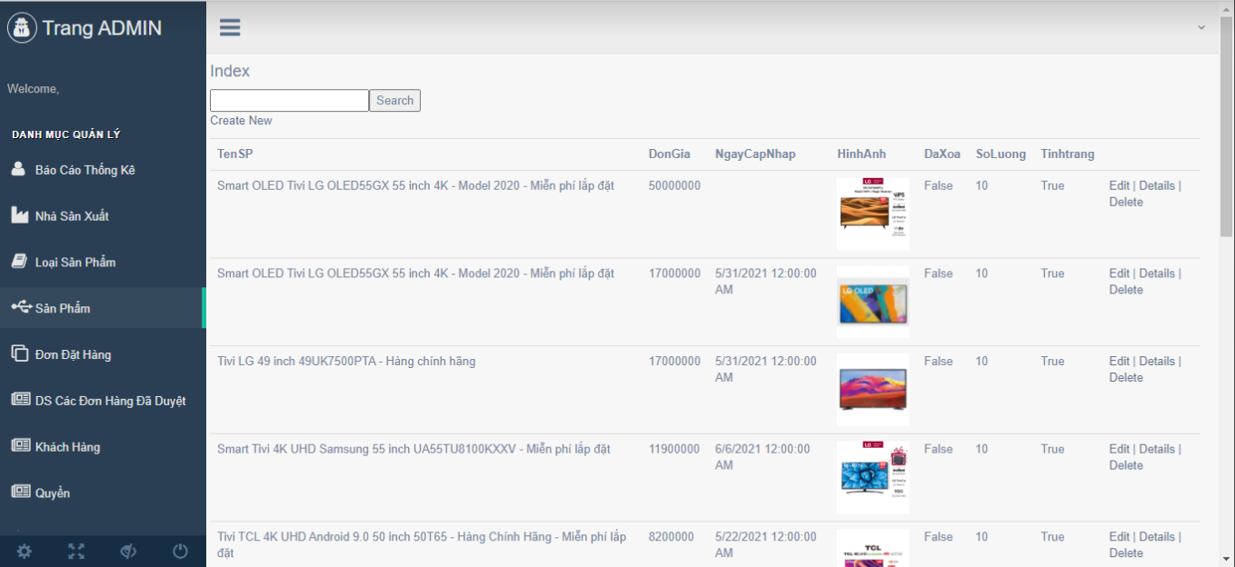

Hình 25: Trang sản phẩm

Trang quản lý sản phẩm có thể thêm xóa hoặc sửa sản phẩm có chức năng tìm kiếm theo từ khóa.

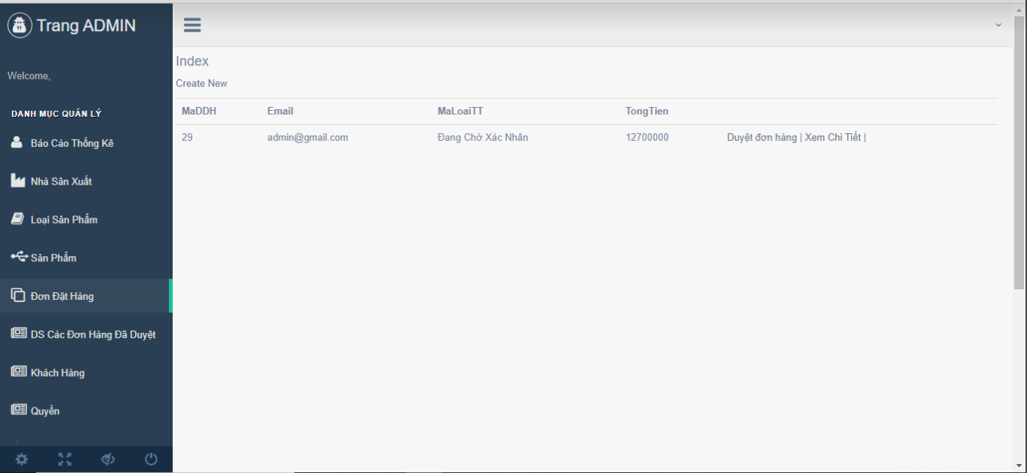

Hình 26: Trang đơn đặt hàng

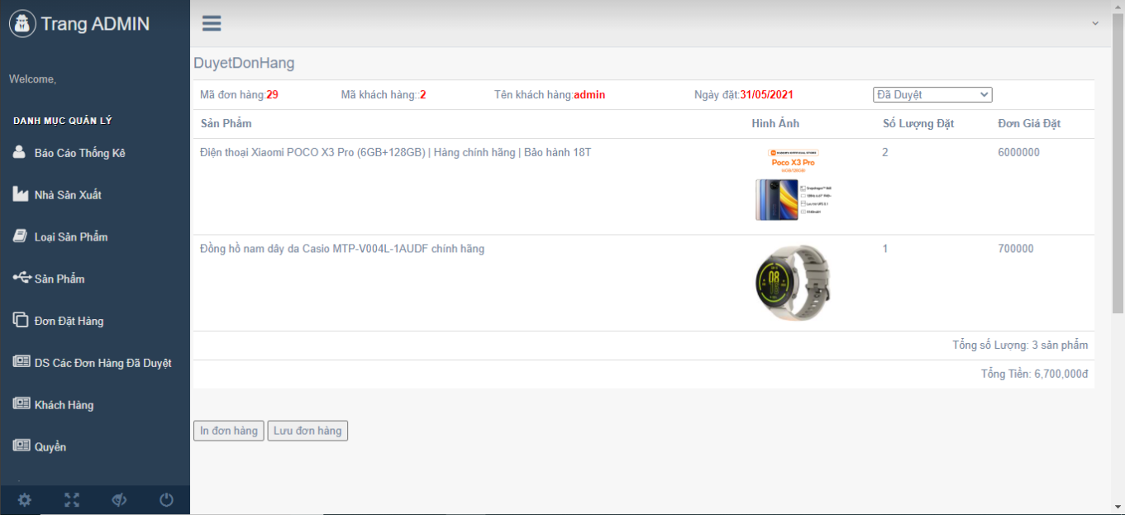

Hình 27: Trang duyệt hàng

Đây là sau khi khách hàng đặt mua sản phẩm hệ thống sẽ gửi các đơn hàng này về phía admin từ đó admin có thể duyệt đơn này cho khách hàng.

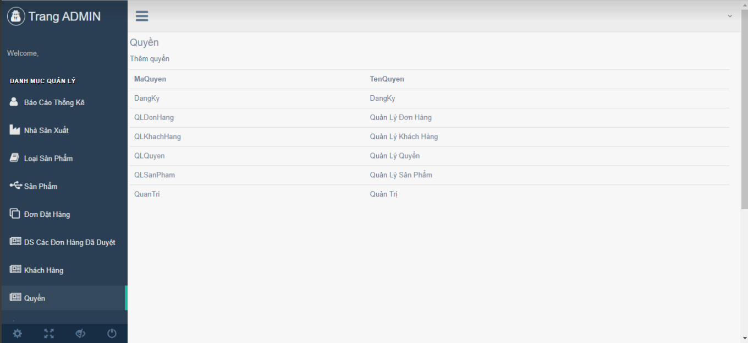

Hình 28: Trang phân các loại quyền

Trang phân các loại quyền sẽ giúp cho admin dễ dàng phân chia các việc làm cho các nhân viên hơn.

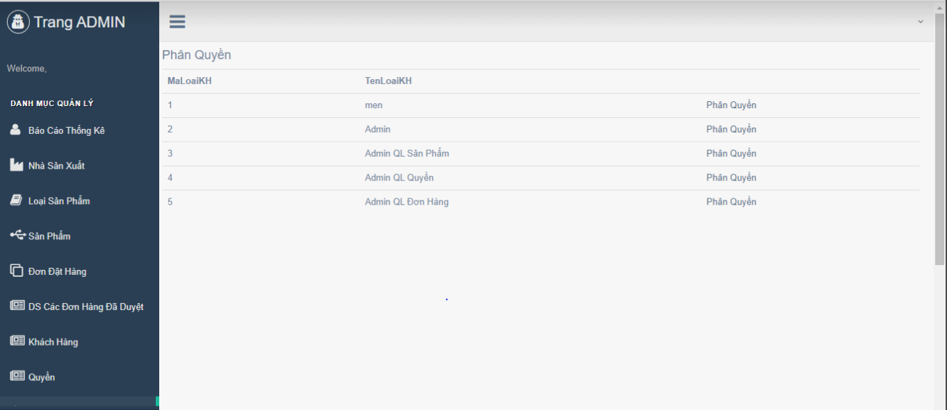

Hình 29: Trang phân quyền nhân viên

Trang phân quyền nhân viên, admin có thể phân chia cho các nhân viên làm các loại công việc nào. Hiển thị các loại tài khoản và cấp quyền cho nhân viên đó, khi vào trong trang phân quyền có thể thấy và check các quyền mà loại này được truy cập. Nếu tài khoản không có quyền truy cập vào trang này thì nó sẽ hiện lên dòng "Bạn không được cấp quyền để vào trang này mời bạn trở về "

# Chương 5: Đánh giá – hướng phát triển

## **I. Đánh giá:**

Nhóm đã hoàn thiện và tự đánh giá đạt được 70% những tính năng của một website bán hàng điện tử.

## II. **Hướng phát triển:**

Hiện tại project chỉ như một shop bình thường, project sẽ dự định sẽ mở rộng thành hướng thương mại điện tử. Ngoài ra giao diện hiện tại chưa được chỉnh chu hoàn thiện, vì thế sắp tới sẽ phát triển hơn về các giao chức năng giao diện hơn.

## III. Hạn chế về đề tài:

Do thời gian tìm hiểu và thực hiện đề tài còn hạn chế nên nhóm chúng em vẫn chưa thể hoàn thiện hết các chức năng của chương trình,

# Chương 6: Kết luận

* Về chương trình:
* Xây dựng được một chương trình đáp ứng được một số yêu cầu đã đặt ra.
* Giao diện chương trình thân thiện dễ sử dụng.
* Về bản thân:
* Củng cố thêm những kiến thức đã học, nâng cao được tính sáng tạo và khả năng giải quyết vấn đề.
* Về hạn chế:
* Chưa đáp ứng đầy đủ các yêu cầu diễn ra trong thực tế. Do chưa có nhiều kinh nghiệm thực tiễn trong đời sống và trong việc phân bố màu sắc và hình ảnh giao diện chưa được hoàn mỹ.
* Hướng phát triển:
* Áp dụng cookie để giữ được thời gian đăng nhập lâu hơn.
* Mô phỏng thời gian tracking đơn hàng để người dùng nắm bắt được tình trạng đơn hàng một cách trực quan hơn
* Phát triển thêm các danh mục con để mẫu mã sản phẩm ngày càng hoàn thiện hơn
* Thông báo khi có đơn đặt hàng mới cho admin